EXERCÍCIOS 01

A Padaria de Joaquim faz aniversário na semana que vem e ele e sua família decidiram que, além de fazer a tradicional comemoração, irão selecionar 10 produtos na padaria para fazer a promoção da semana de 50% desses produtos.

Escreva um **algoritmo**, faça o **fluxograma**e o**programa em Java,**solicitando a entrada de 10 números inteiros e apresentando a metade de cada número.

**ALGORITIMO**:

programa

{

funcao inicio()

{

escreva(" aplicativo de desconto\n ")

inteiro produto[9]

inteiro desconto=0

para (inteiro i = 0; i < 10; i++)

{

// O caracter especial \t serve para escrever uma tabulação

escreva(" digite o valor do primeiro produto\n ")

leia (produto[i])

desconto = produto[i] / 2

escreva(" o produto ", produto[i], " com 50 % de desconto fica\n ", desconto)

}

}

}

APLICATIVO PARA DESCONTO EM 10 PRODUTOS

ESTRUTURA FOR DE REPETIÇÃO

**for** (**int** i = 0; i < 10; i++)

FALSO

VERDADEIRO

**float** desconto = (**float**) produto[i] / 2;

System.***out***.println(desconto);

CALCULA VALOR DE 50 % NO PRODUTO

**Solução em java**

package desconto;

import javax.swing.JOptionPane;

public class Desconto {

public static void main(String[] args) {

int[] produto = new int[10];

for (int i = 0; i < 10; i++) {

produto[i] = Integer.parseInt(JOptionPane.showInputDialog(null,"digite o valor do produto"));

float desconto = (float) produto[i] / 2;

System.out.println(desconto);

}

}

}

EXERCICIO 2

Giovanna adora usar computador, navegar na internet e matemática. Ela decidiu estudar tabuada devido a sua dificuldade durante o período de aula (ela apenas sabe as tabuadas dos números 0 até 05).

Ao navegar na internet, aprendeu a desenvolver alguns algoritmos e decidiu desenvolver algo para ajudá-la em seus estudos com tabuada.

Escreva para Giovanna um Algoritmo e um Programa em Java da Tabuada dos números 6 até 10.

**REPRESENTAÇÃO POR FLUXOGRAMA**

LOOP FOR ANINHADO

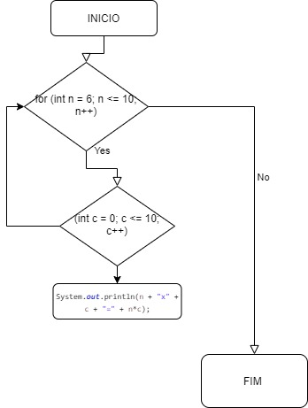

**ALGORITIMO TABOADA**

programa

{

funcao inicio()

{

inteiro result

para(inteiro n=6; n<= 10; n++){

para (inteiro c=1; c<=10; c++)

{

result =c*n

escreva (n ," x ", c, " = ", result , "\n\n")

}

}

}

}

SOLUÇÃO EM JAVA:

**public** **class** Taboada {

**public** **static** **void** main(String[] args) {

**for** (**int** n = 6; n <= 10; n++) {

**for** (**int** c = 0; c <= 10; c++) {

System.***out***.println(n + "x" + c + "=" + n*c);

}

System.***out***.println("==========");

}

}

}